**AMAZONE**

***Soho,***

***Kiwi,***

***Jus d’Ananas***

**PIÑA COLADA**

***Rhum, Coco, Crème,***

***Jus d’Ananas***

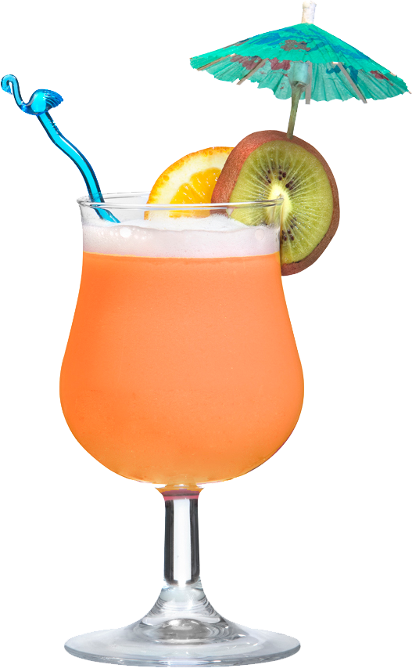

**SWIMMING POOL**

***Vodka, Rhum,***

***Curaçao bleu,***

***Coco,***

***Jus d’Ananas***

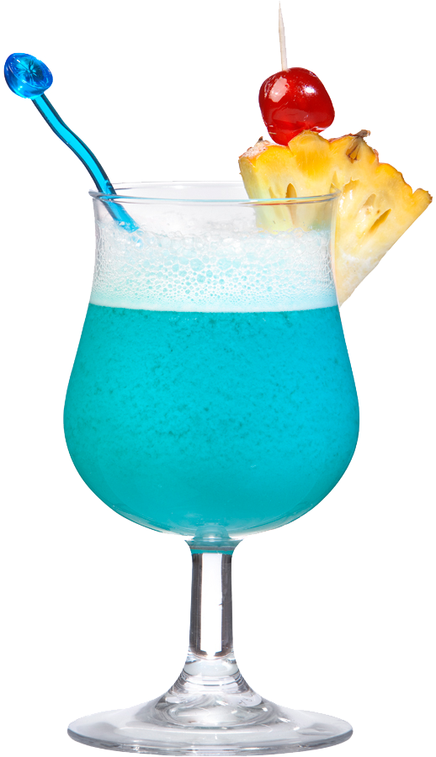

**SEX   
ON THE   
BEACH**

***Vodka, Maracuja,***

***Papaye, Banane,***

***Jus d’Ananas***

***Jus d’Orange***

**LONG ISLAND ICE TEA**

***Vodka, Rhum, Gin,***

***Tequila, Triple sec,***

***Citron, Cola***

***Photos non contractuelles. L’abus d’alcool est dangereux pour la santé. A consommer avec modération.***

***Cocktail sans alcool Au dos***

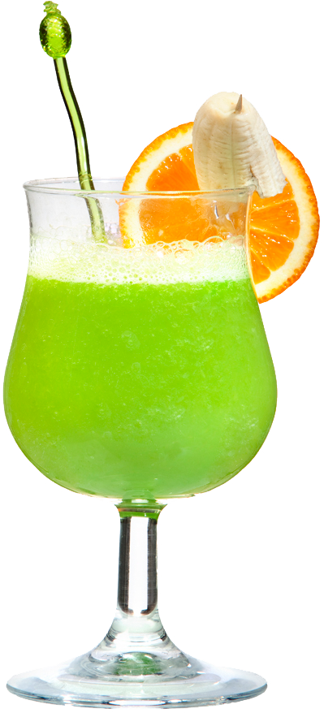

**BLUE LAGOON**

***Vodka, Curaçao,***

***Sucre de Canne Liquide,***

***Pulco Citron***

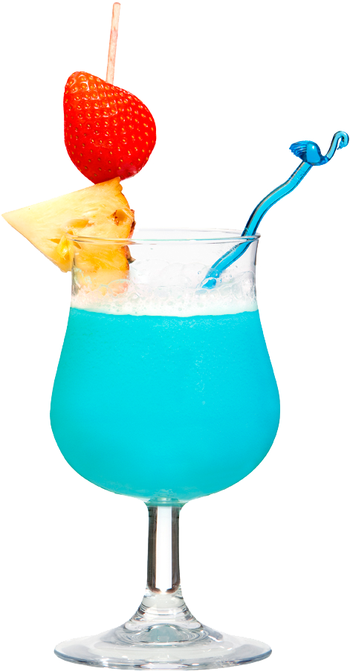

**RAYON DE SOLEIL**

***Malibu, Jus d’Orange,***

***Jus d’Ananas, passion***

**SPLIT**

**Rhum, Amande,**

**Citron, Jus d’Orange**

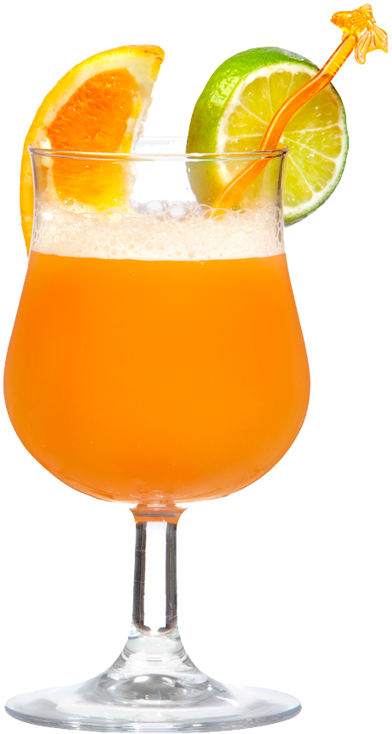

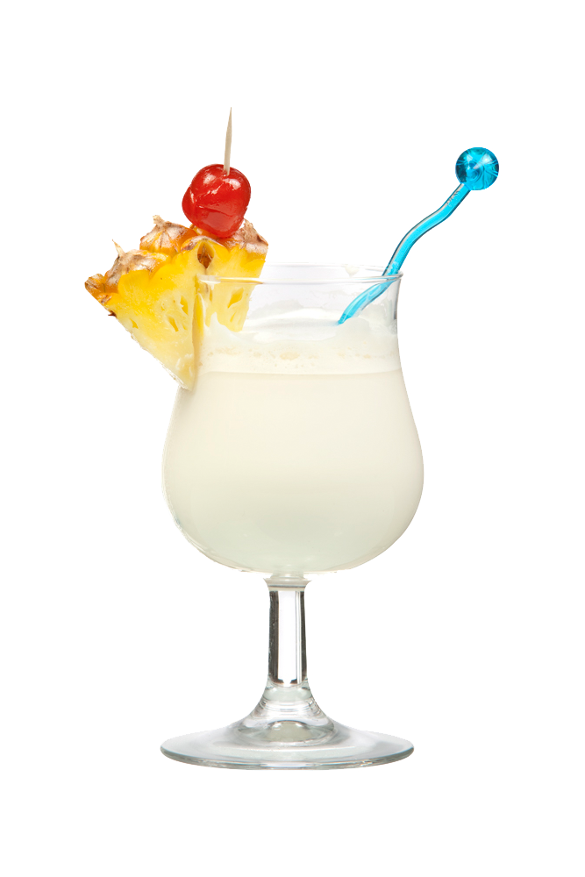

**STRIKE**

***Rhum blanc, Rhum ambré,***

***Jus d’Orange***

***Grenadine***

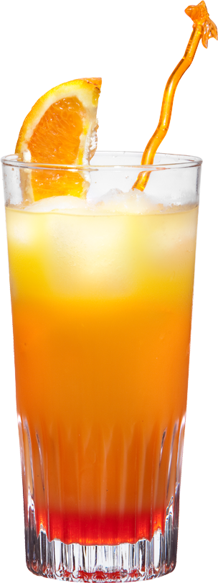

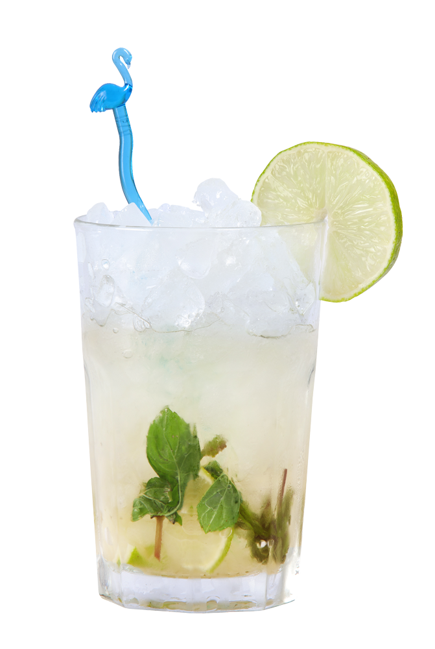

**MOJITO**

***Rhum, Citron vert,***

***Menthe, Cassonade,***

***Eau Gazeuse***



**T-SUNRISE**

***Tequila, Citron,***

***Grenadine,***

***Jus d’Orange***

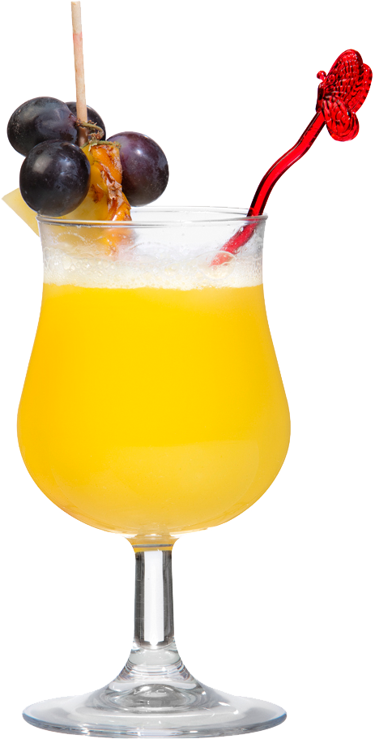

**CAÏPIRINHA**

***Cachaça, Citron,***

***Sucre, Eau Gazeuse***

